申报系统变更

报关单类型根据新增、复制的单证类型自动带入
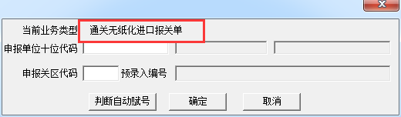

申报单位十位数代码与录入报关单时一样，可以通过F2从公司库中选择申报单位，也可以通过输入报关单自动带出公司品名，社会信用代码
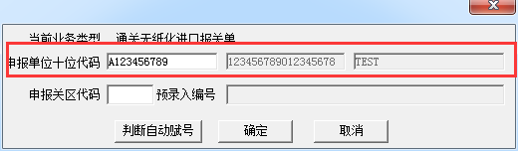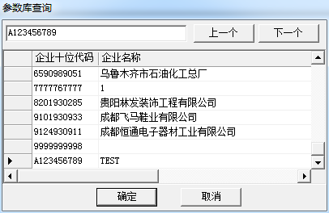

申报关区代码必填，相当于以前预录入号的前4位 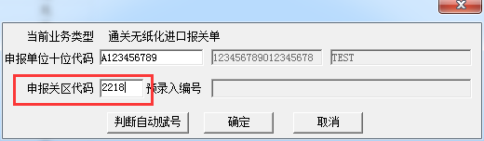

点击判断自动赋号 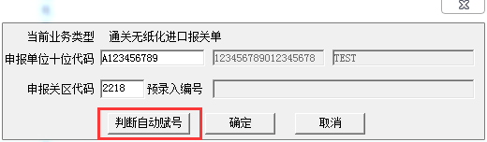

点击确定，进入报关单录入界面
注意：申报单位代码将无法修改，申报单位名称与统一社会信用代码可以修改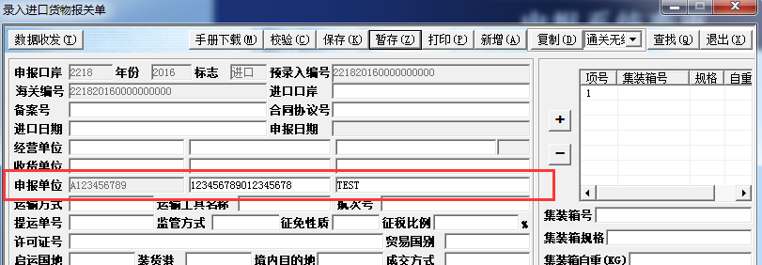

如果是允许自动赋号的用户，则点击判断自动赋号之后，会自动生成EDI单号，点击确认进入报关单录入页面
注：如果修改过关区代码，申报单位十位数编码，需要重新判断自动赋号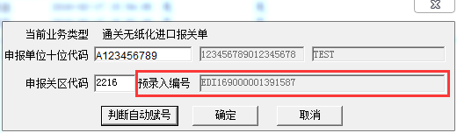

预录入编号，海关编号都是EDI开头的EDI单号，发送单证后收到回执会更新为
报关单号
注意：申报单位代码将无法修改，申报单位名称与统一社会信用代码可以修改
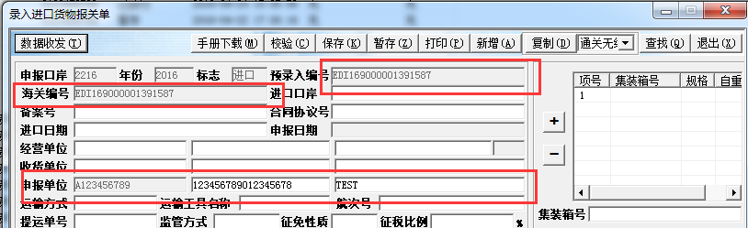

数据收发时，自动赋号的单证将以EDI单号作为预录入号发送
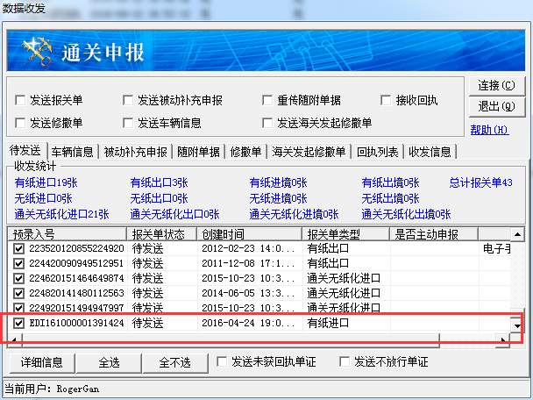

报关单查询界面增加了一个根据EDI单号查询的功能，如果没有收到回执，预录入号和EDI单号是一样的，收到回执后，报关单号就会显示出来
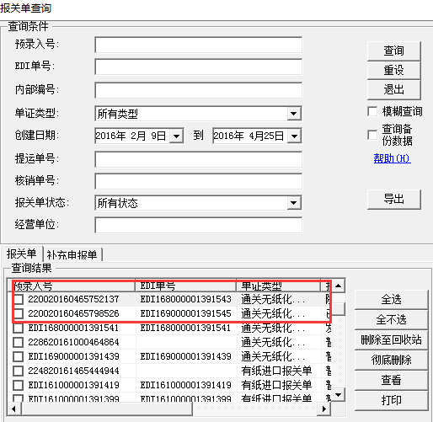

每次判断自动赋号，如果有允许使用的EDI单号，会自动下载到本地，用完后会继续下载，目前提供了EDI查询界面：
